Peperoni alle acciughe
Peperoni gialli e rossi;
olio,
aglio,
pane raffermo,
parmigiano,
prezzemolo e basilico,
acciughe,
Tagliare i peperoni a listarelle;
Mettere a rosolare l'aglio nell'olio.
Appena l'aglio diventa dorato unire i peperoni;
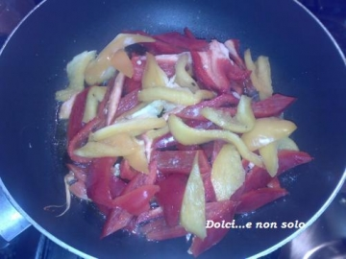
Preparare il pane raffermo con un pochino di aglio tritato finemente, 2 cucchiai di parmigiano, prezzemolo e basilico
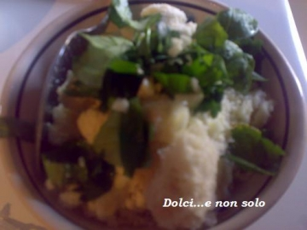
Non appena i peperoni si dorano, sollevarli da un lato e sciogliere le acciughe,
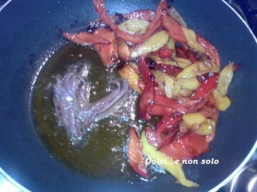
aggiungere il pane e girare insieme alle acciughe

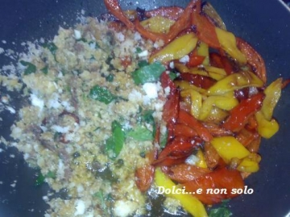

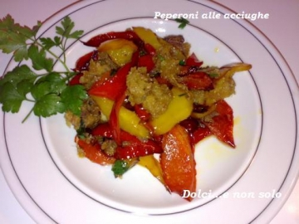
Questi peperoni vanno serviti freddi sono la mia passione.
Vanno bene come contorno, dentro a un panino, sopra una fresa....insomma a me piacciono da morire.

